屏風山單攻活動計畫書

活動日期：2018.9/01～02兩天
主辦單位：桃園市長青登山協會
領隊嚮導：謝榮鳳0932277007蘇鴻洸0912006126黃文生0935036716
留守人員：陳美芳0918416577
費用：4000元
交通工具：私車2部

活動簡介：
屏風山位於花蓮縣秀林鄉，由合歡山東望稜脈南北橫陳狀似屏風。岳界稱中橫四辣羊頭山小辣、畢祿山中辣、白姑大山特辣，而屏風山則為超辣屬四辣之首。登山口位於大禹嶺，先下降至1950M鐵線吊橋後陡升近1300M直到山頂，標高3250M編號6378三等三角點，輕裝單攻來回一趟約需14小時。
本次行程利用路過順遊合歡群峰，主峰、東峰和石門山登頂都屬容易，可以當作熱身，自由選擇是否登頂，北峰去回需3小時以上則不在本次活動範圍。
行程計畫：
- 9/01(六)05:00廣隆宮集合出發至埔里六號國道終點約07:30
→08:30霧社 → 10:00武嶺 → 12:00合歡主峰去回→ 14:30合歡東峰去回→ 15:30石門山去回→ 16:00紮營休息→ 17:30晚餐後就寢
- 9/02(日)01:00起床 → 02:00 登山口出發 → 02:40第一過溪點 → 04:10鐵線吊橋 → 04:40新舊路岔路口 → 09:30屏風山▲ 休息至10:00原路回→13:30新舊路岔路口→ 16:00第一過溪點 → 17:00登山口整裝後賦歸
NOTE： 行程及時間僅供參考，仍需視當天天候狀況，請配合領隊嚮導的指揮引
導。
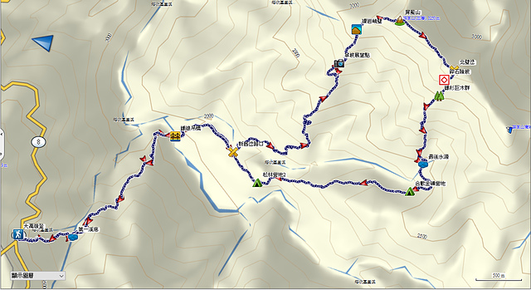
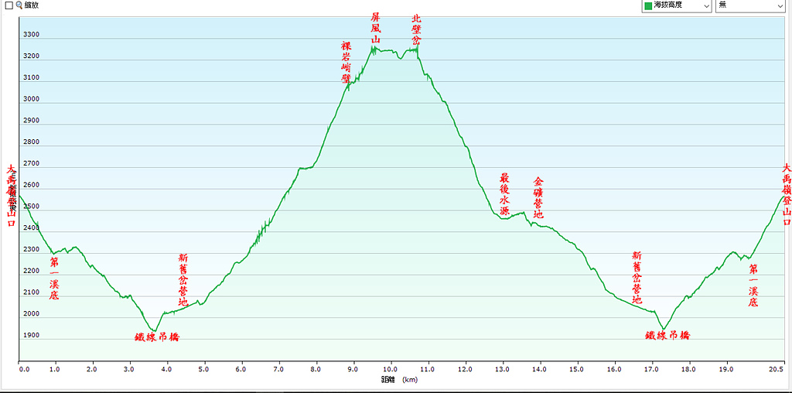
團體裝備：急救箱、GPS、對講機、地圖、帳篷
個人裝備：睡袋、睡墊、安全頭盔(建議)、頭燈及備用電池、雨衣褲、止滑手套、保溫水壺、取水袋(壺)、攻頂爐(建議)、中餐及加倍行動糧、禦寒衣物(低溫約10度)、防曬用品、個人衛生用品及藥物、身分證或健保卡、下山後更換衣褲一套(放車上)

注意事項：
- 活動期間請遵從領隊、嚮導輔導，未經同意不得擅自脫隊，否則一切後果自負。
- 恪守國家公園規定，禁止任意污染環境，廢棄物請隨身攜帶下山。禁止離開已開放供使用之步道及區域。禁止在生態保護區內以器材播放之喧鬧行為。
- 行經營地如有人紮營請注意避開營繩、安靜通過，勿用頭燈探照。

其他：
兩天晚餐公煮(出)，其餘各餐自理。

